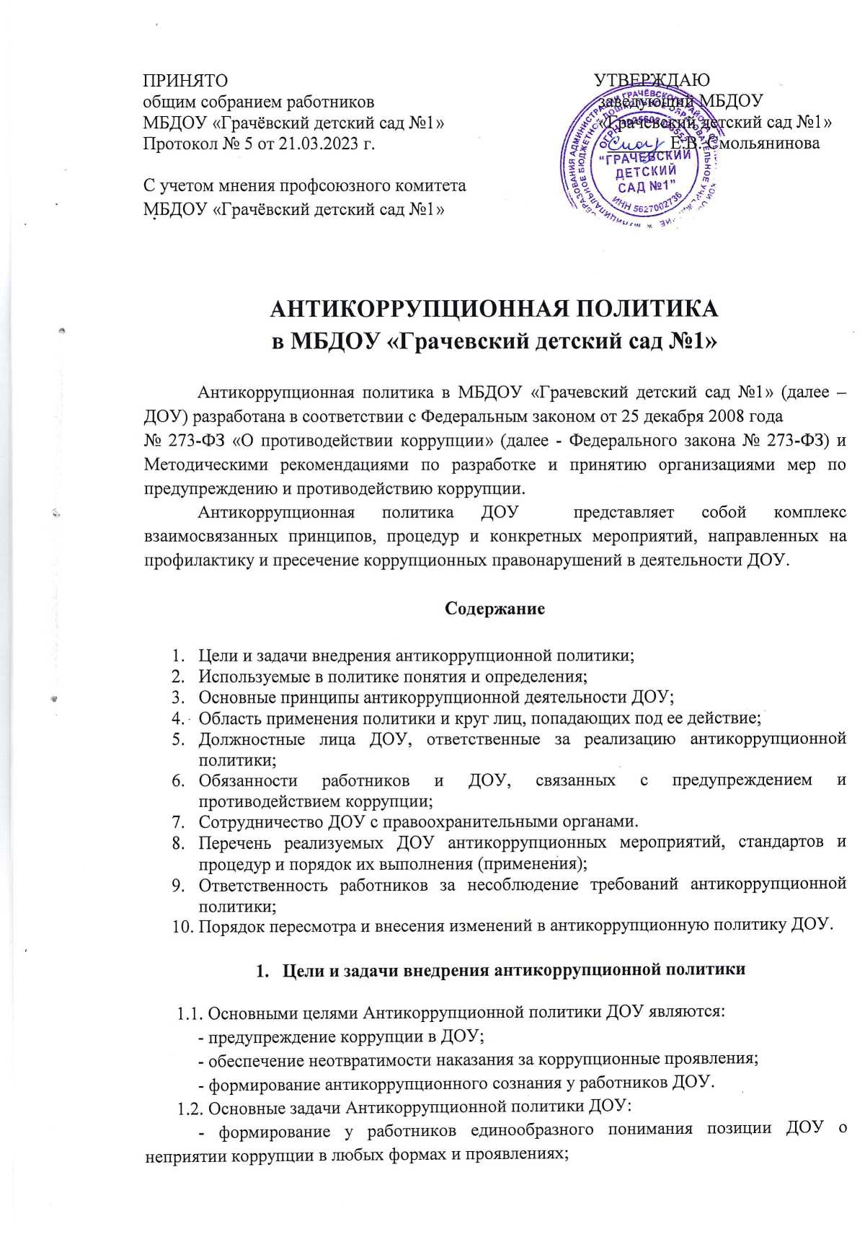

- установление обязанности работников ДОУ знать и соблюдать ключевые нормы антикоррупционного законодательства, требования настоящей политики;

- минимизация риска вовлечения работников ДОУ в коррупционную деятельность;

- обеспечение ответственности работников за коррупционные проявления;

- мониторинг эффективности внедренных антикоррупционных мер (стандартов, процедур и т.п.).

**2. Используемые в политике понятия и определения.**

2.1. **Коррупция -** злоупотребление должностным положением, дача взятки, получение взятки, злоупотребление полномочиями, коммерческий подкуп либо иное незаконное использование физическим лицом своего должностного положения вопреки законным интересам общества и государства в целях получения выгоды в виде денег, ценностей, иного имущества или услуг имущественного характера, иных имущественных прав для себя или для третьих лиц либо незаконное предоставление такой выгоды указанному лицу другими физическими лицами. Коррупцией также является совершение перечисленных деяний от имени или в интересах юридического лица (пункт 1 статьи 1 Федерального закона № 273-ФЗ).

2.2. **Противодействие коррупции** - деятельность федеральных органов государственной власти, органов государственной власти субъектов Российской Федерации, органов местного самоуправления, институтов гражданского общества, организаций и физических лиц в пределах их полномочий:

а) по предупреждению коррупции, в том числе по выявлению и последующему устранению причин коррупции (профилактика коррупции);

б) по выявлению, предупреждению, пресечению, раскрытию и расследованию коррупционных правонарушений (борьба с коррупцией);

в) по минимизации и (или) ликвидации последствий коррупционных правонарушений.

2.3. **Конфликт интересов** – ситуация, при которой личная заинтересованность (прямая или косвенная) лица, замещающего должность, замещение которой предусматривает обязанность принимать меры по предотвращению и урегулированию конфликта интересов, влияет или может повлиять на надлежащее, объективное и беспристрастное исполнение им должностных (служебных) обязанностей (осуществление полномочий).

2.4. **Личная заинтересованность —** заинтересованность работника (представителя организации), связанная с возможностью получения работником (представителем организации) при исполнении должностных обязанностей доходов в виде денег, ценностей, иного имущества или услуг имущественного характера, иных имущественных прав для себя или для третьих лиц.

2.5. **Контрагент** – любое российское или иностранное юридическое или физическое лицо, с которым организация вступает в договорные отношения, за исключением трудовых отношений.

2.6. **Взятка** – получение должностным лицом, иностранным должностным лицом, либо должностным лицом публичной международной организации лично или через посредника денег, ценных бумаг, иного имущества либо в виде незаконных оказания ему услуг имущественного характера, предоставления иных имущественных прав за совершение действий (бездействие) в пользу взяткодателя или представляемых им лиц, если такие действия (бездействие) входят в служебные полномочия должностного лица либо если оно в силу должностного положения может способствовать таким действиям (бездействию), а равно за общее покровительство или попустительство по службе.

2.7. **Коммерческий подкуп** – незаконная передача [лицу](https://login.consultant.ru/link/?rnd=200E0E9A53FA47394FC8E04A4C81944C&req=doc&base=LAW&n=355123&dst=100025&fld=134&REFFIELD=134&REFDST=1997&REFDOC=358826&REFBASE=LAW&stat=refcode%3D16610%3Bdstident%3D100025%3Bindex%3D3849&date=17.09.2020), выполняющему управленческие функции в коммерческой или иной организации, денег, ценных бумаг, иного имущества, а также незаконные оказание ему услуг имущественного характера, предоставление иных имущественных прав (в том числе когда по указанию такого лица имущество передается, или услуги имущественного характера оказываются, или имущественные права предоставляются иному физическому или юридическому лицу) за совершение действий (бездействие) в интересах дающего или иных лиц, если указанные действия (бездействие) входят в служебные полномочия такого лица либо если оно в силу своего служебного положения может способствовать указанным действиям (бездействию).

**3. Основные принципы антикоррупционной деятельности ДОУ.**

3.1. **Принцип соответствия политики действующему законодательству и общепринятым нормам.**

Настоящая Антикоррупционная политика соответствует Конституции Российской Федерации, федеральным конституционным законам, общепризнанным принципам и нормам международного права и международным договорам Российской Федерации, федеральным законам, нормативным правовым актам Президента Российской Федерации, нормативным правовым актам Правительства Российской Федерации, нормативным правовым актам иных федеральных органов государственной власти, законодательству Российской Федерации и иным нормативным правовым актам, применяемым в ДОУ.

3.2. **Принцип личного примера руководства***.*

Ключевая роль руководства ДОУ в формировании культуры нетерпимости к коррупции и в создании внутриорганизационной системы предупреждения и противодействия коррупции в ДОУ.

3.3. **Принцип вовлеченности работников.**

В ДОУ регулярно информируют работников о положениях антикоррупционного законодательства и активно их привлекают к участию в формировании и реализации антикоррупционных стандартов и процедур.

3.4. **Принцип соразмерности антикоррупционных процедур риску коррупции.**

В ДОУ разрабатываются и выполняются мероприятия, позволяющие снизить вероятность вовлечения ДОУ, ее руководства и работников в коррупционную деятельность.

3.5. **Принцип эффективности антикоррупционных процедур.**

Применяемые в ДОУ антикоррупционные мероприятия обеспечивают простоту реализации и приносят значимый результат.

3.6. **Принцип ответственности и неотвратимости наказания.**

Неотвратимость наказания для работников ДОУ вне зависимости от занимаемой должности, стажа работы и иных условий в случае совершения ими коррупционных правонарушений в связи с исполнением трудовых обязанностей, а также персональная ответственность руководства за реализацию настоящей Антикоррупционной политики.

3.7. **Принцип постоянного контроля и регулярного мониторинга.**

В ДОУ регулярно осуществляется мониторинг эффективности внедренных антикоррупционных процедур, а также контроля за их исполнением.

1. **Область применения политики и круг лиц, попадающих под ее действие**

4.1. Основным кругом лиц, попадающих под действие политики, являются работники ДОУ, находящиеся с ним в трудовых отношениях, вне зависимости от занимаемой должности и выполняемых функций. Однако политика может закреплять случаи и условия, при которых ее действие распространяется и на других лиц, например, физических и (или) юридических лиц, с которыми ДОУ вступает в договорные отношения. При этом необходимо учитывать, что эти случаи, условия и обязательства также должны быть закреплены в договорах, заключаемых ДОУ с контрагентами.

4.2. Обязанности работников организации в связи с предупреждением и противодействием коррупции:

4.2.1. Воздерживаться:

- от совершения и (или) участия в совершении коррупционных правонарушений в интересах или от имени учреждения;

- от поведения, которое может быть истолковано окружающими как готовность совершить или участвовать в совершении коррупционного правонарушения в интересах или от имени учреждения;

4.2.2. Незамедлительно информировать руководителя и (или) лицо, ответственное за реализацию антикоррупционной политики:

- о случаях склонения работника к совершению коррупционных правонарушений;

- о ставшей известной работнику информации о случаях совершения коррупционных правонарушений другими работниками, контрагентами организации или иными лицами;

4.2.3. Сообщать непосредственному начальнику или руководителю учреждения о возможности возникновения либо возникшем у работника конфликте интересов.

Исходя их положений статьи 57 ТК РФ по соглашению сторон в трудовой договор, заключаемый с работником при приёме его на работу в ДОУ, могут включаться права и обязанности работника и работодателя, установленные настоящей антикоррупционной политикой.

**5. Должностные лица ДОУ, ответственные за реализацию антикоррупционной политики.**

5.1. Заведующий ДОУ является ответственным за организацию всех мероприятий, направленных на предупреждение коррупции в ДОУ.

5.2. Заведующий ДОУ, исходя из установленных задач, специфики деятельности, штатной численности, организационной структуры учреждения назначает лицо (лиц), ответственное за реализацию Антикоррупционной политики в пределах их полномочий.

5.3.Основные обязанности лица (лиц), ответственного (ответственных) за реализацию Антикоррупционной политики:

- разработка и представление на утверждение заведующему ДОУ проектов локальных правовых актов ДОУ, направленных на реализацию мер по предупреждению коррупции;

- проведение контрольных мероприятий, направленных на выявление коррупционных правонарушений работниками ДОУ;

- организация проведения оценки коррупционных рисков;

- прием и рассмотрение уведомлений проведения проверочных мероприятий о случаях склонения работников к совершению коррупционных правонарушений в интересах или от имени иной организации, а также о случаях совершения коррупционных правонарушений работниками, контрагентами ДОУ или иными лицами;

- организация обучающих мероприятий по вопросам профилактики и противодействия коррупции и индивидуального консультирования работников;

- оказание содействия уполномоченным представителям контрольно-надзорных и правоохранительных органов при проведении ими инспекционных проверок деятельности ДОУ по вопросам предупреждения и противодействия коррупции;

- проведение оценки результатов антикоррупционной работы и подготовка соответствующих отчетных материалов заведующему ДОУ.

1. **Обязанности работников и ДОУ, связанные с предупреждением и противодействием коррупции.**

6.1. Обязанности работников, должностных лиц ДОУ, изложенные в настоящем документе, включаются в должностную инструкцию.

6.2. С каждым работником ДОУ подписывается обязательство (соглашение) о соблюдении принципов и требований Антикоррупционной политики ДОУ и норм антикоррупционного законодательства Российской Федерации при заключении трудового договора.

6.3. Общие обязанности работников:

- Воздерживаться от совершения и (или) участия в совершении коррупционных правонарушений в интересах или от имени ДОУ;

- Воздерживаться от поведения, которое может быть истолковано окружающими как готовность совершить или участвовать в совершении коррупционного правонарушения в интересах или от имени ДОУ;

- Незамедлительно информировать непосредственного руководителя/лицо, ответственное за реализацию антикоррупционной политики/руководство ДОУ о случаях склонения работника к совершению коррупционных правонарушений;

- Незамедлительно информировать непосредственного начальника/лицо, ответственное за реализацию антикоррупционной политики/руководство ДОУ о ставшей известной работнику информации о случаях совершения коррупционных правонарушений другими работниками, контрагентами Учреждения или иными лицами;

- Сообщить непосредственному начальнику или иному ответственному лицу о возможности возникновения либо возникшем у работника конфликте интересов.

**7. Сотрудничество с правоохранительными органами в сфере противодействия коррупции**

7.1.Сотрудничество с правоохранительными органами является важным показателем

приверженности ДОУ декларируемым антикоррупционным стандартам поведения.

7.2.Сотрудничество с правоохранительными органами осуществляется в различных

формах, в том числе:

- оказания содействия уполномоченным представителям контрольно-надзорных и правоохранительных органов при проведении ими инспекционных проверок деятельности организации по вопросам предупреждения и противодействия коррупции;

- оказания содействия уполномоченным представителям правоохранительных органов при

проведении мероприятий по пресечению или расследованию коррупционных преступлений,

включая оперативно-розыскные мероприятия.

7.3.Руководство ДОУ и его сотрудники:

- оказывают поддержку в выявлении и расследовании правоохранительными органами

фактов коррупции;

- предпринимают необходимые меры по сохранению и передаче в правоохранительные

органы документов и информации, содержащей данные о коррупционных правонарушениях.

7.4. Руководство ДОУ и его сотрудники не допускают вмешательства в выполнение служебных обязанностей должностными лицами контрольно-надзорных, судебных или правоохранительных органов.

7.5. ДОУ не принимает каких-либо санкций в отношении своих сотрудников, сообщивших в правоохранительные органы о ставшей им известной в ходе выполнения трудовых обязанностей информации о подготовке или совершении коррупционного правонарушения.

**8. Перечень реализуемых ДОУ антикоррупционных мероприятий, стандартов и процедур и порядок их выполнения (применения)**

8.1.Нормативное обеспечение, закрепление стандартов поведения и декларация намерений:

- разработка и принятие кодекса этики и служебного поведения работников ДОУ;

- разработка и внедрение положения о конфликте интересов, декларации о конфликте интересов;

- разработка и принятие правил, регламентирующих вопросы обмена деловыми подарками и знаками делового гостеприимства;

- введение в договоры, связанные с хозяйственной деятельностью ДОУ, стандартной антикоррупционной оговорки;

- введение антикоррупционных положений в трудовые договоры работников.

8.2. Разработка и введение специальных антикоррупционных процедур:

- введение процедуры информирования работниками работодателя о случаях склонения их к совершению коррупционных нарушений и порядка рассмотрения таких сообщений, включая создание доступных каналов передачи обозначенной информации;

- введение процедуры информирования работодателя о ставшей известной работнику информации о случаях совершения коррупционных правонарушений другими работниками, контрагентами ДОУ или иными лицами и порядка рассмотрения таких сообщений;

- введение процедуры информирования работниками работодателя о возникновении конфликта интересов и порядка урегулирования выявленного конфликта интересов;

- проведение периодической оценки коррупционных рисков в целях выявления сфер деятельности ДОУ, наиболее подверженных таким рискам, и разработки соответствующих антикоррупционных мер;

- ротация работников, занимающих должности, связанные с высоким коррупционным риском.

8.3. Обучение и информирование работников:

- ознакомление работников под роспись с нормативными документами, регламентирующими вопросы предупреждения и противодействия коррупции в ДОУ;

- проведение обучающих мероприятий по вопросам профилактики и противодействия коррупции;

- организация индивидуального консультирования работников по вопросам применения (соблюдения) антикоррупционных стандартов и процедур.

8.4. Обеспечение соответствия системы внутреннего контроля и аудита ДОУ требованиям антикоррупционной политики:

- осуществление регулярного контроля соблюдения внутренних процедур;

- осуществление регулярного контроля данных бухгалтерского учета, наличия и достоверности первичных документов бухгалтерского учета;

- осуществление регулярного контроля экономической обоснованности расходов в сферах с высоким коррупционным риском: обмен деловыми подарками, благотворительные пожертвования.

8.5. Оценка результатов проводимой антикоррупционной работы и распространение отчетных материалов:

- проведение регулярной оценки результатов работы по противодействию коррупции;

- подготовка и распространение отчетных материалов о проводимой работе и достигнутых результатах в сфере противодействия коррупции.

**9. Ответственность работников за несоблюдение требований антикоррупционной политики.**

9.1. Все работники ДОУ, независимо от занимаемой должности, несут персональную ответственность за соблюдение принципов и требований настоящей Политики, а также за действия (бездействие) подчиненных им лиц, нарушающие эти принципы и требования.

9.2. Поскольку ДОУ может быть подвергнуто санкциям за участие его работников и иных третьих лиц, которые взаимодействуют с ДОУ, в коррупционной деятельности, по каждому разумно обоснованному подозрению или установленному факту коррупции будут инициироваться проверки (служебные расследования) в рамках, допустимых применимым законодательством.

9.3. Лица, виновные в нарушении требований настоящей Политики, могут быть привлечены к дисциплинарной, административной, гражданско-правовой или уголовной ответственности по инициативе ДОУ, правоохранительных органов или иных лиц в порядке и по основаниям, предусмотренным законодательством Российской Федерации, локальными нормативными актами и трудовыми договорами**.**

**10. Порядок пересмотра и внесения изменений в антикоррупционную политику ДОУ**

10.1. По результатам мониторинга при выявлении недостаточно эффективных антикоррупционных мероприятий, в антикоррупционную политику Организации вносятся изменения и дополнения.

10.2. Пересмотр принятой антикоррупционной политики может проводиться и в иных случаях, таких как внесение изменений в Трудовой кодекс РФ и законодательство о противодействии коррупции, изменение организационно-правовой формы организации и т.д.